我校竞赛团队喜获世界职业院校技能大赛总决赛电子产品设计与应用组争夺赛铜奖！

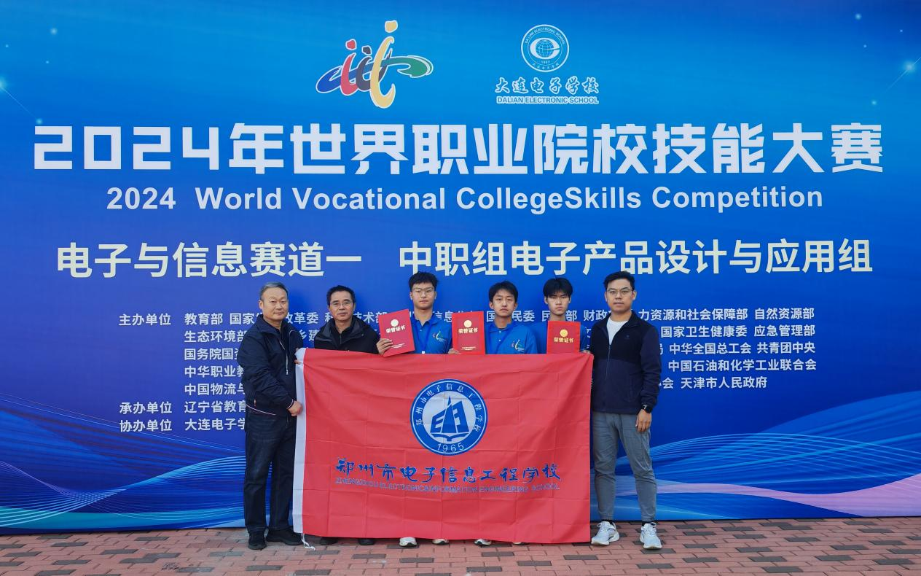

我校竞赛团队勇夺铜奖

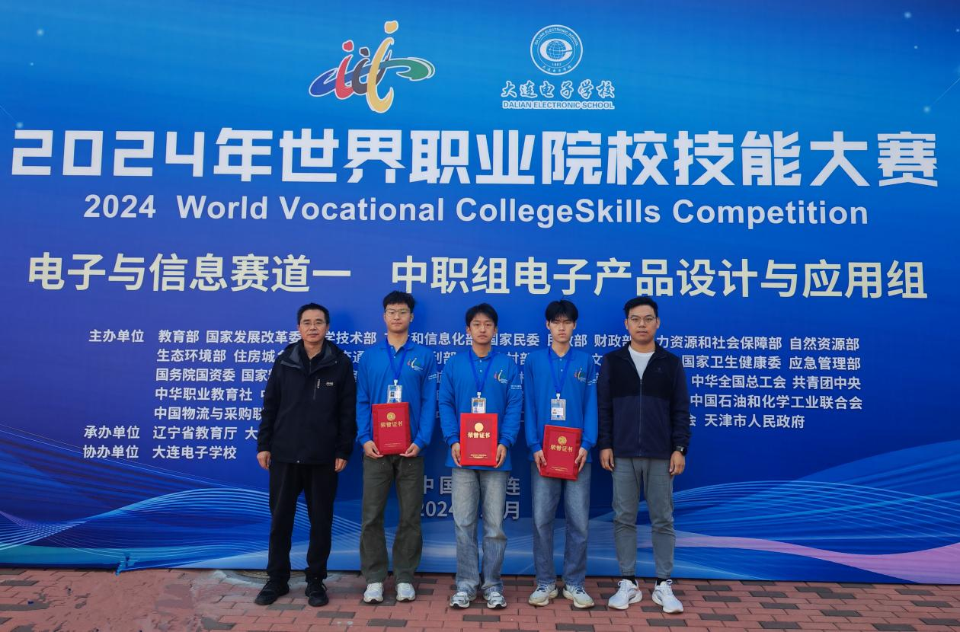指导教练与参赛选手合影

参赛选手合影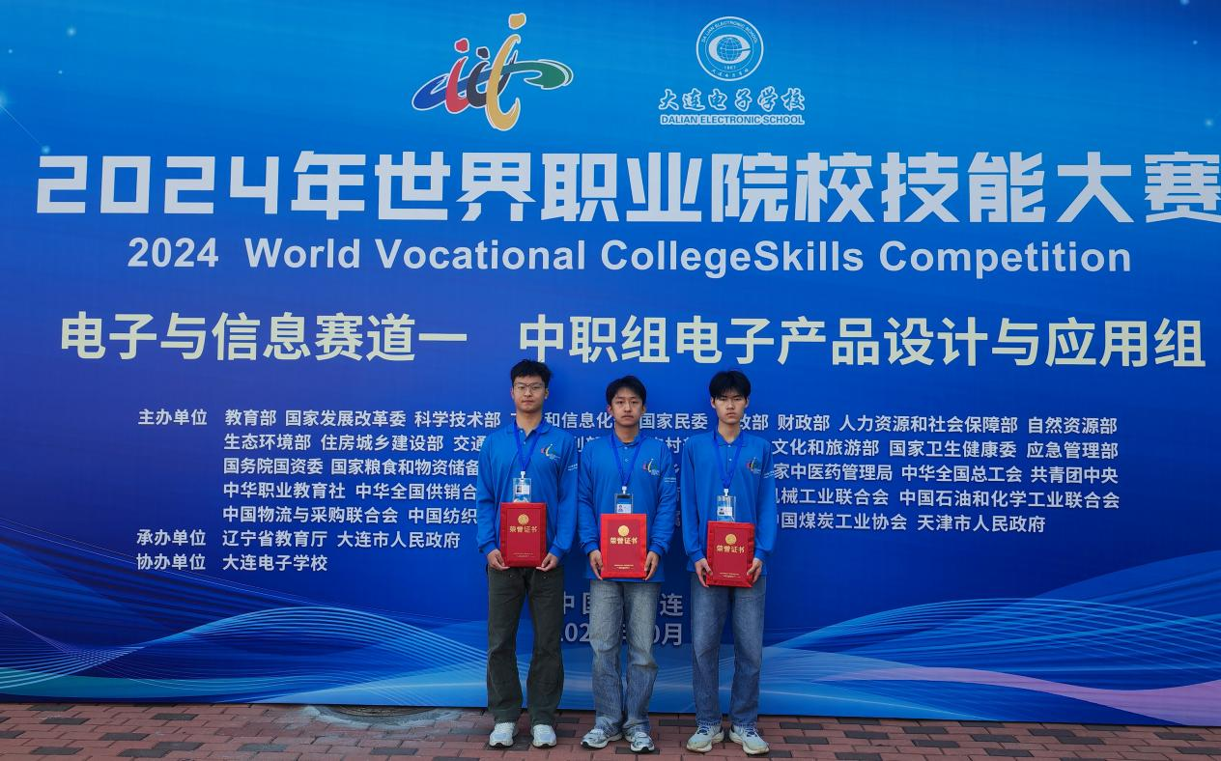

10月25日-10月27日，2024年世界职业院校技能大赛总决赛电子产品设计与应用组争夺赛在大连电子学校举行，由我校教师李良、苑锋带领张齐、许子浩、秦伟硕三位同学参加该项目比赛，与来自全国33个省市自治区、66支参赛队伍的选手同台竞技，我校选手凭借着扎实的专业技能和良好的心理素质发挥出色，最终斩获铜奖。

郑州市电子信息工程学校全力备战此次大赛，从选手选拔、比赛指导到最终决赛，教师指导团队倾尽全力，带领学生刻苦训练，勤耕不辍、奋力拼搏。在高强度比赛中，3名选手沉着应战，展现了职教学子优秀的综合职业素养，实现了个人技能与专业素养的双重飞跃。

近年来，郑州市电子信息工程学校以技能大赛为引擎，充分发挥技能大赛在职业教育高质量发展中的示范引领作用，进一步加大教育教学改革力度，持续推进产教融合、校企结合，努力探索技术技能人才培养新模式，为地方经济社会发展培养更多具备行业特质、中国情怀、国际视野的综合型技术技能人才、能工巧匠、大国工匠。